Учреждение образования

«БЕЛОРУССКИЙ ГОСУДАРСТВЕННЫЙ УНИВЕРСИТЕТ ИНФОРМАТИКИ И РАДИОЭЛЕКТРОНИКИ»

Кафедра информатики

Отчет по лабораторной работе №7

Интерполяция сплайнами

Выполнил:

студент гр. 953501

Голубович Ю. И.

Руководитель:

доцент

Анисимов В. Я.

Минск 2021

**Оглавление**

1. Цель выполнения задания: 3
2. Теоретические сведения 3
3. Программная реализация 9
4. Выводы 10
5. **Цель работы**

Изучить построение кубических интерполяционных сплайнов.

1. **Теоретический сведения**

Рассмотрим задачу интерполяции функции *f(x)* на отрезке [*a, b*]. Пусть мы имеем узлы $a=x_{0}<x_{1}<…<x_{n}=b$ и значения функции *y0, …, yn* в данных узлах. Отрезок разбивается узлами на n элементарных отрезков [*xi-1, xi*], где *hi = xi – xi-1* – длина элементарного отрезка, *i =* 1, …, *n*.

*Сплайном* называется функция *S(x),* которая на каждом элементарном отрезке является многочленом и непрерывна на всем отрезке [*a, b*], вместе со своими производными до некоторого порядка.

*Степенью сплайна* называется наивысший порядок степени многочлена.

*Дефектом сплайна* называется разность между его степенью и наивысшим порядком непрерывной на [*a, b*] производной.

*Пример.* Рассмотрим функцию

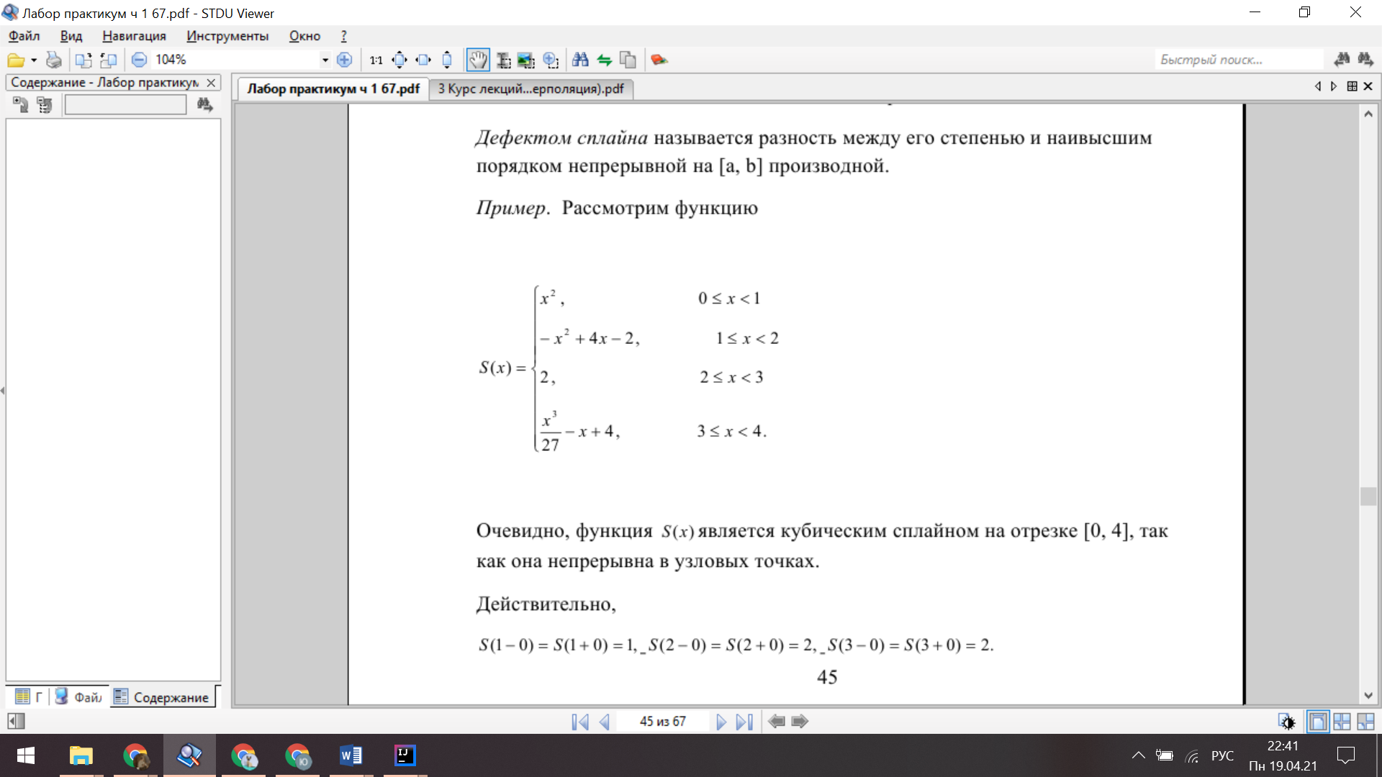

Очевидно, функция *S(x)* является кубическим сплайном на отрезке [0, 4], так как она непрерывна в узловых точках.

Действительно,

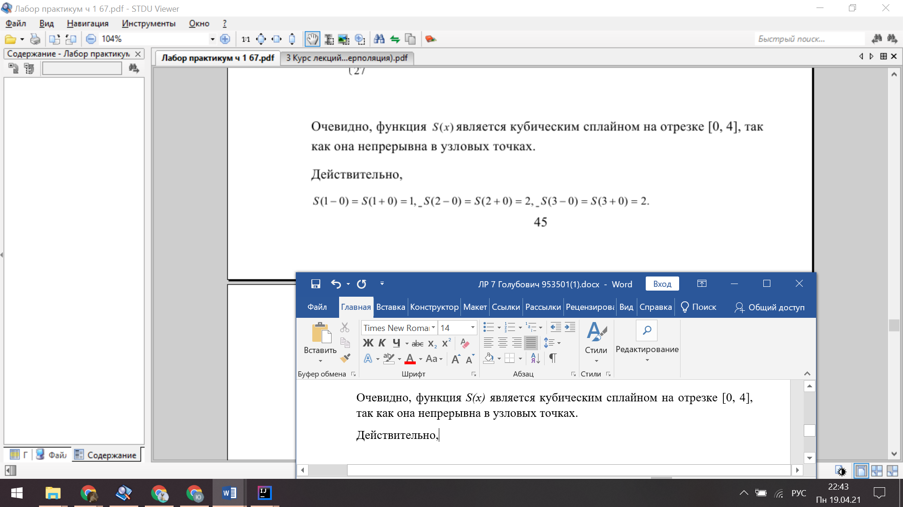

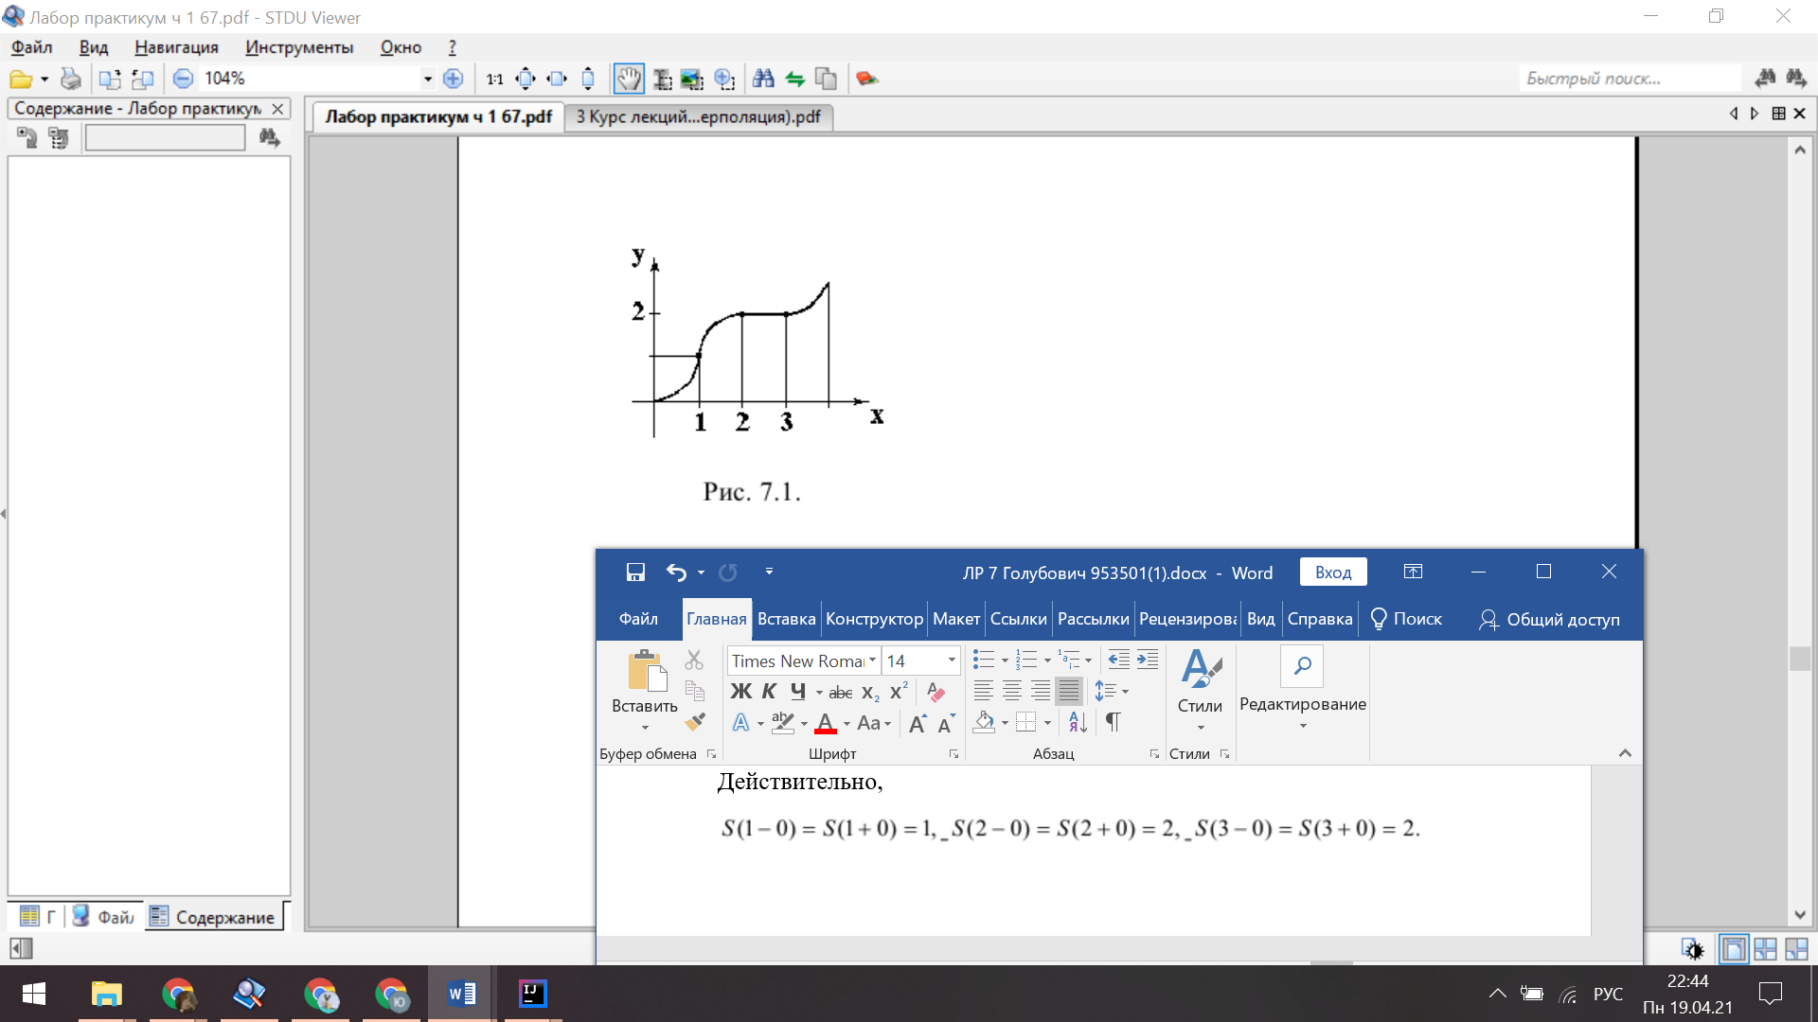

Найдем дефект сплайна.

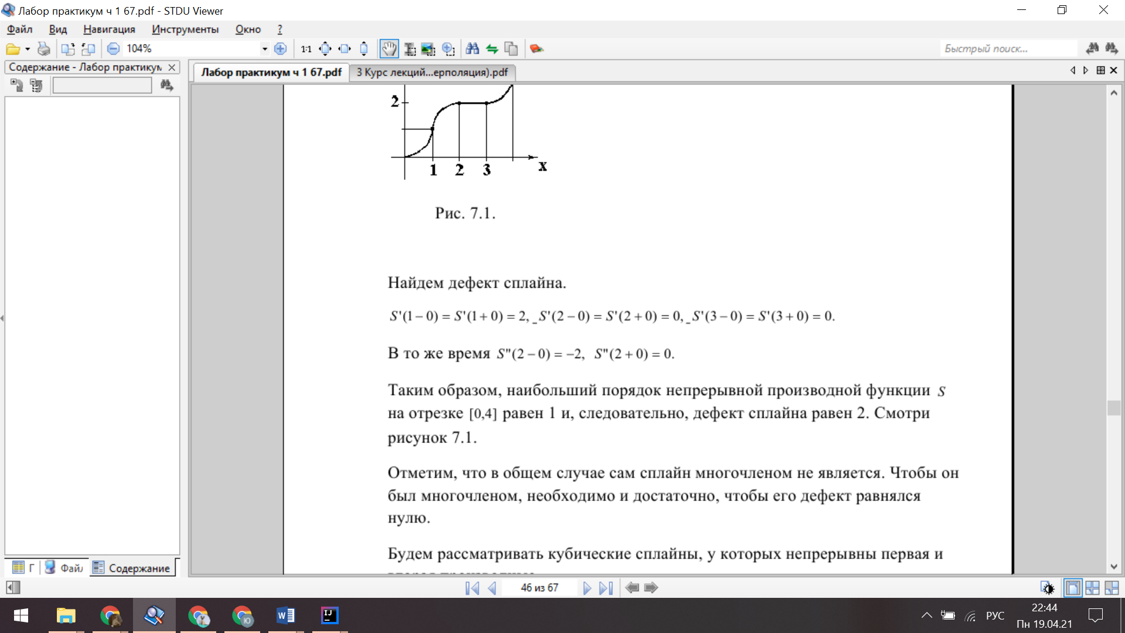

Таким образом, наибольший порядок непрерывной производной функции *S* на отрезке [0, 4] равен 1 и, следовательно, дефект сплайна равен 2.

Отметим, что в общем случае сам сплайн многочленом не является. Чтобы он был многочленом, необходимо и достаточно, чтобы его дефект равнялся нулю.

Будем рассматривать кубические сплайны, у которых непрерывны первая и вторая производные.

Тогда на отрезке [*xi-1, xi*] сплайн *S(x)* имеет вид

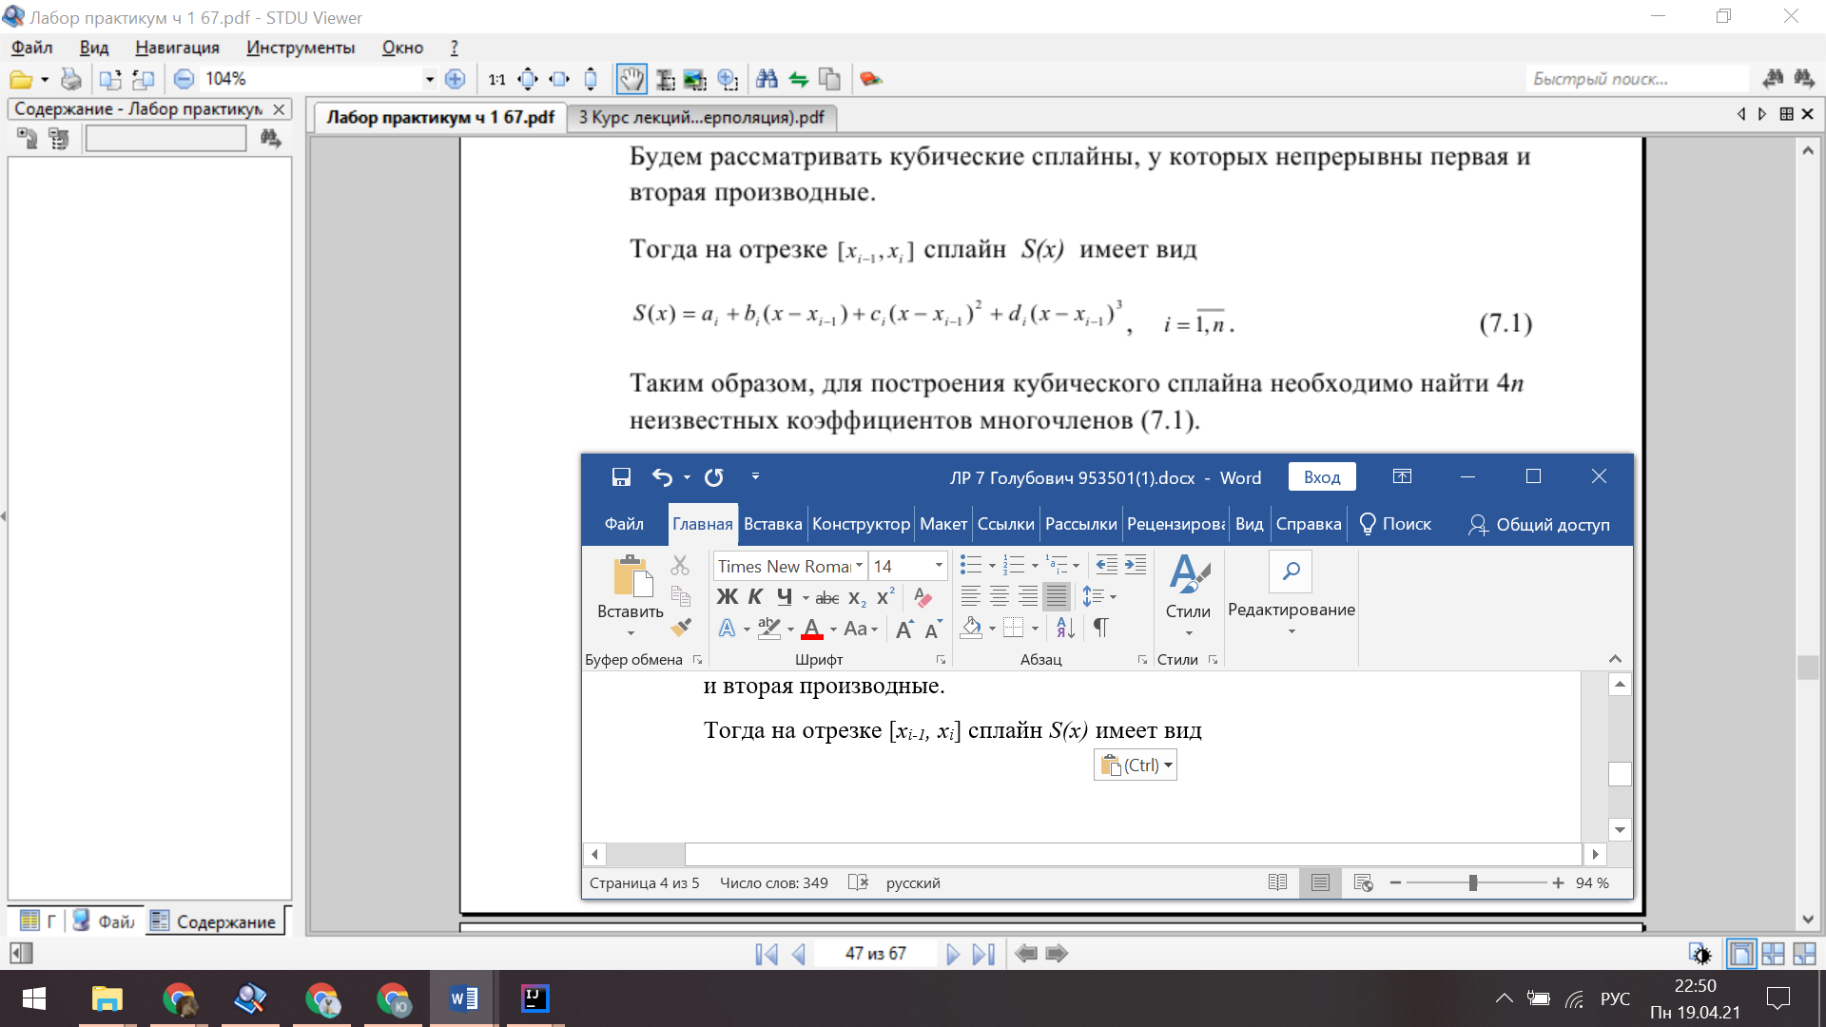

Таким образом, для построения кубического сплайна необходимо найти 4n неизвестных коэффициентов многочленов (7.1).

Очевидно, *S(xi) = yi, i=0,…,n*.Найдем *S(x)*. Для этого требуется определить значения *4n* неизвестных коэффициентов. Очевидно, для этого необходимо иметь *4n* уравнений для определения коэффициентов.

Подставим левый конец отрезка (*xi-1*) в уравнение:

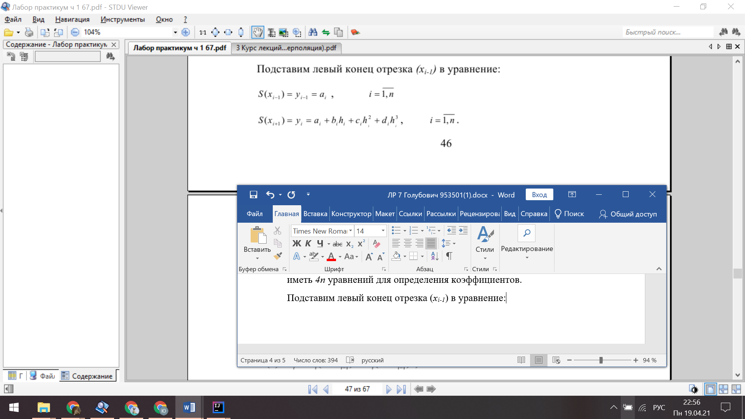

В итоге получаем 2*n* уравнений:

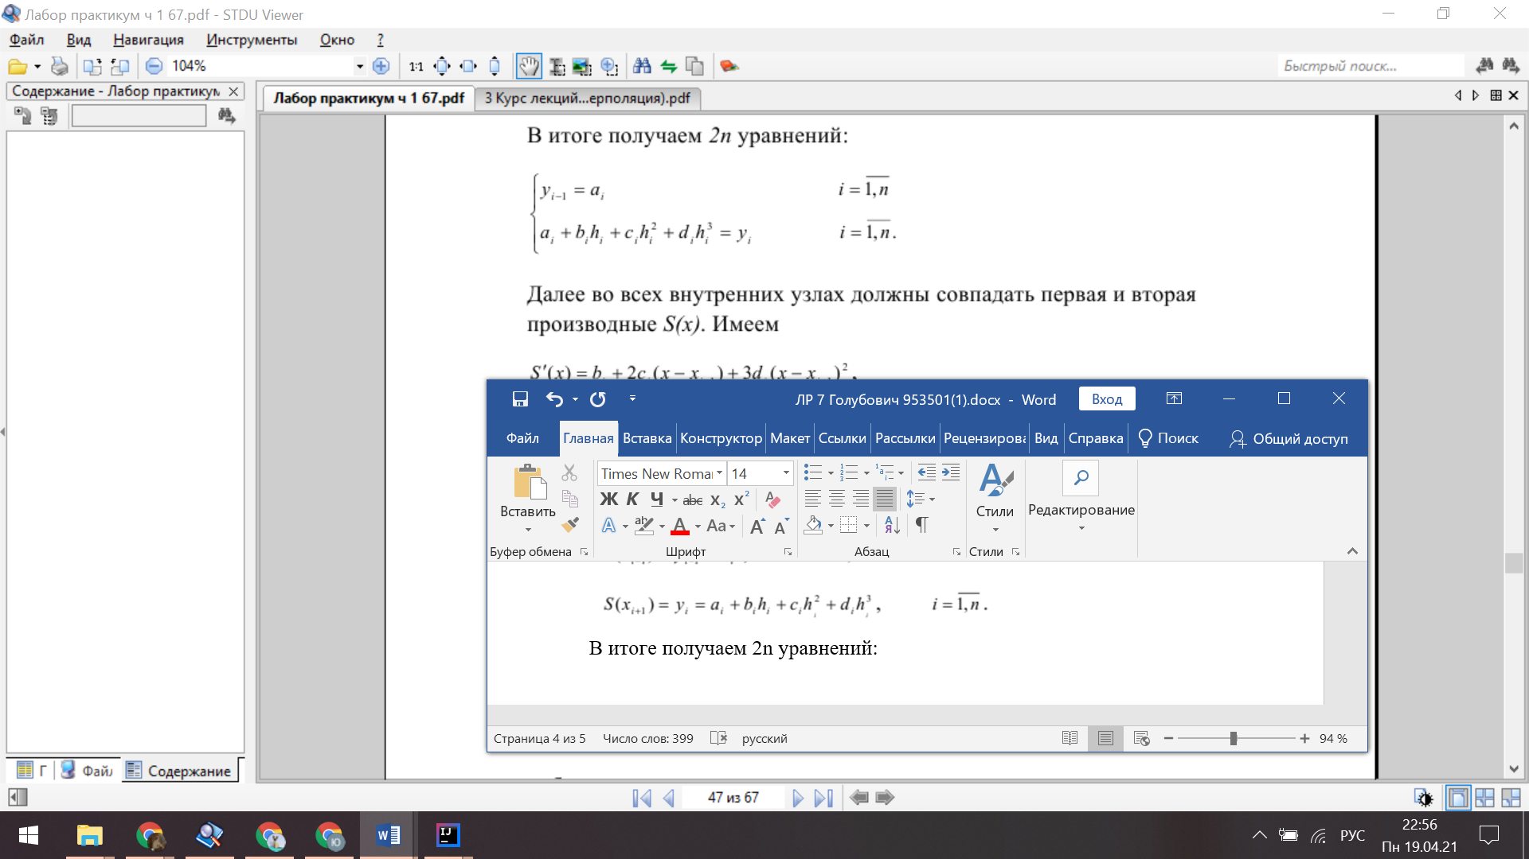

Далее во всех внутренних узлах должны совпадать 1 и 2 производные *S(x)*. Имеем

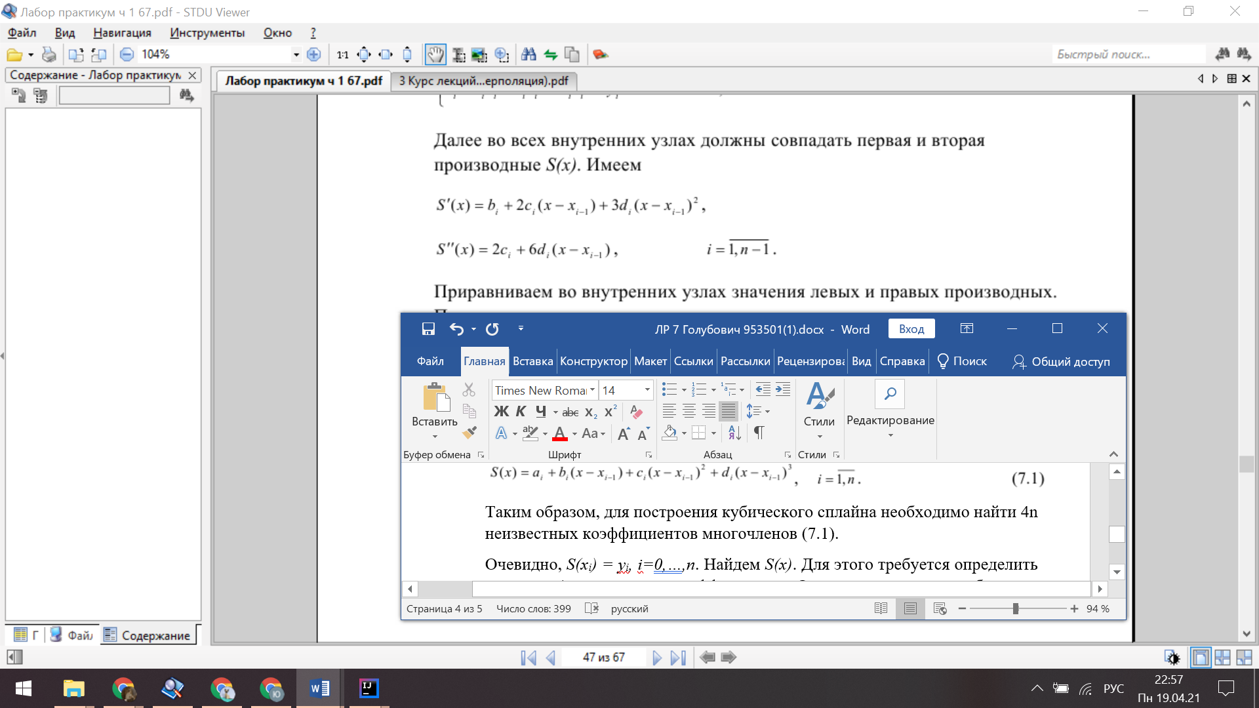

Приравниваем во внутренних узлах значения левых и правых производных. Получим:

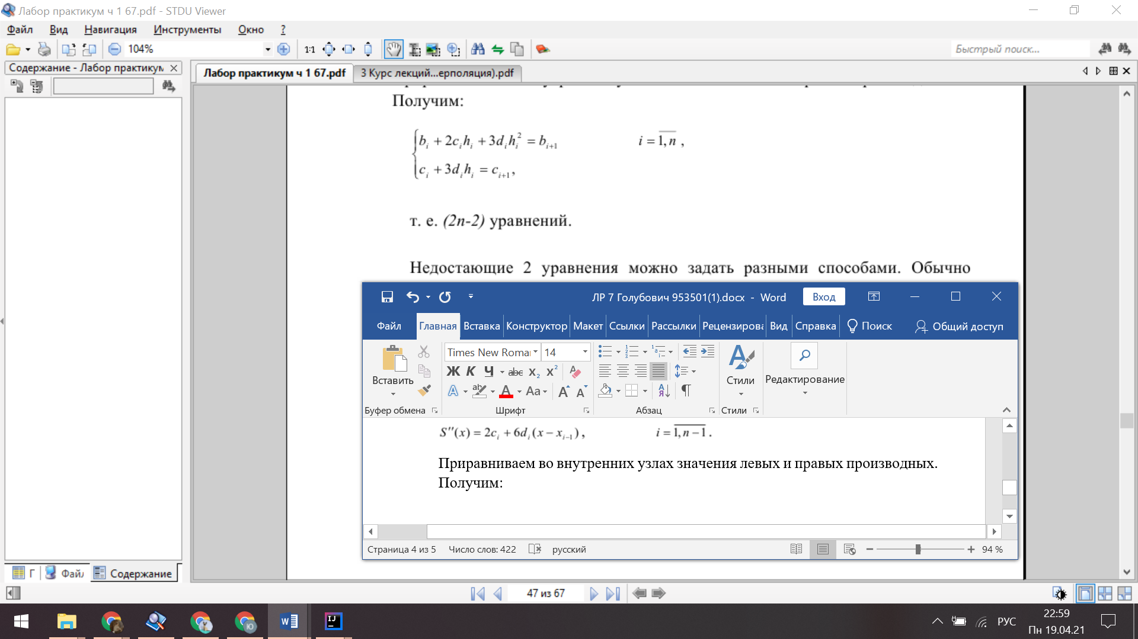

Т. е. (2*n*-2*)* уравнений.

Недостающие 2 уравнения можно задать разными способами. Обычно

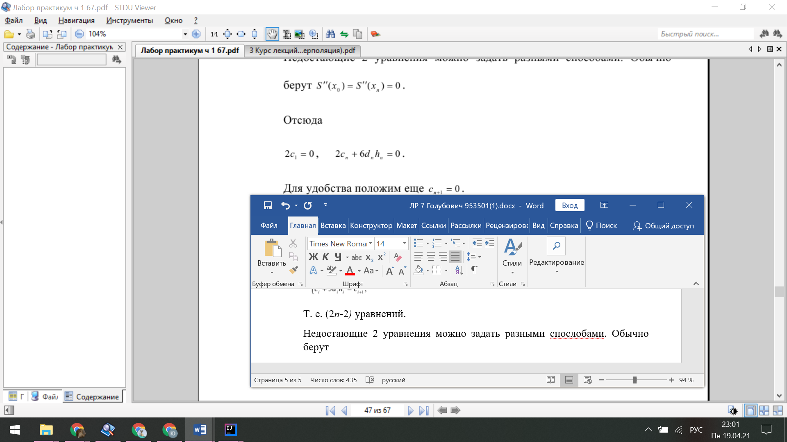

Для удобства положим еще сn+1 = 0.

Объединяя все уравнения, получим систему

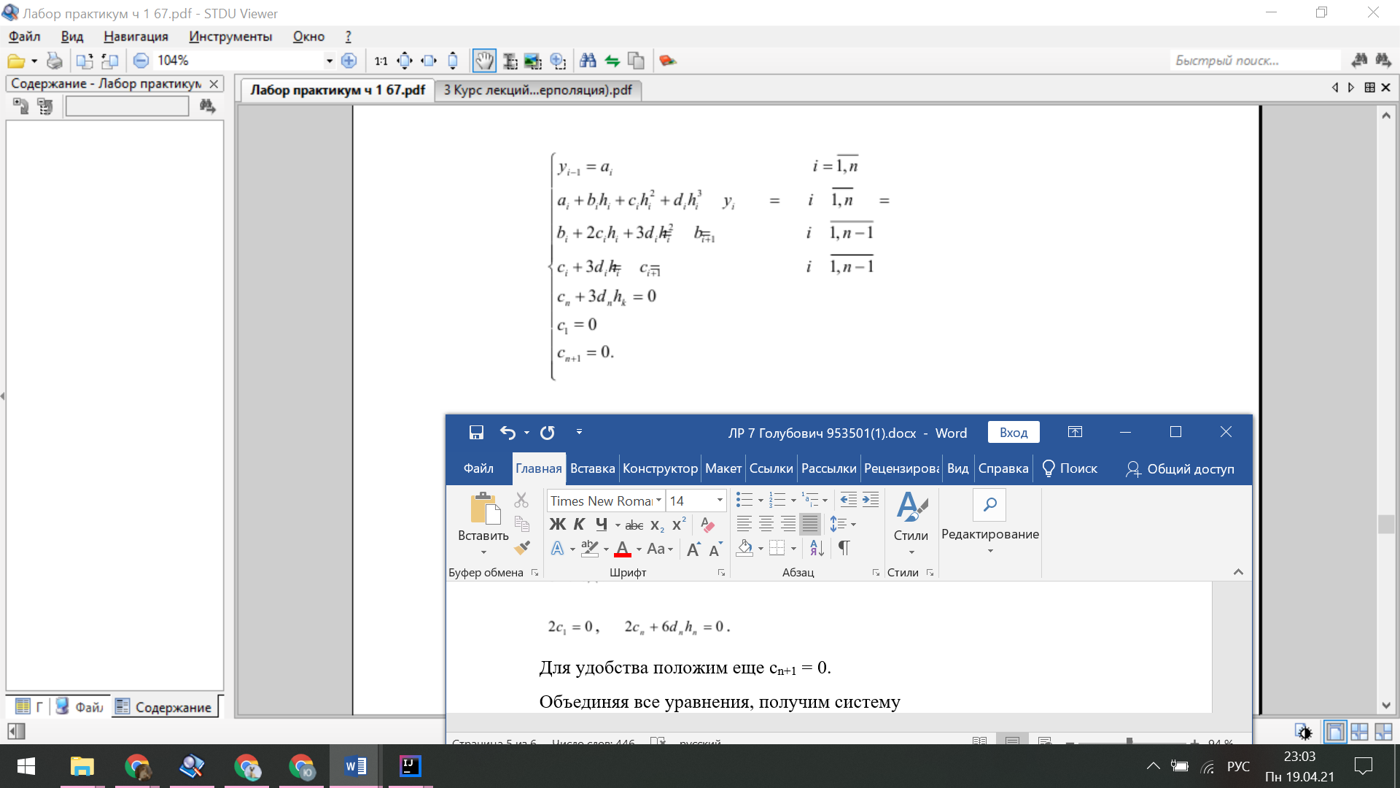

Решая систему, получим

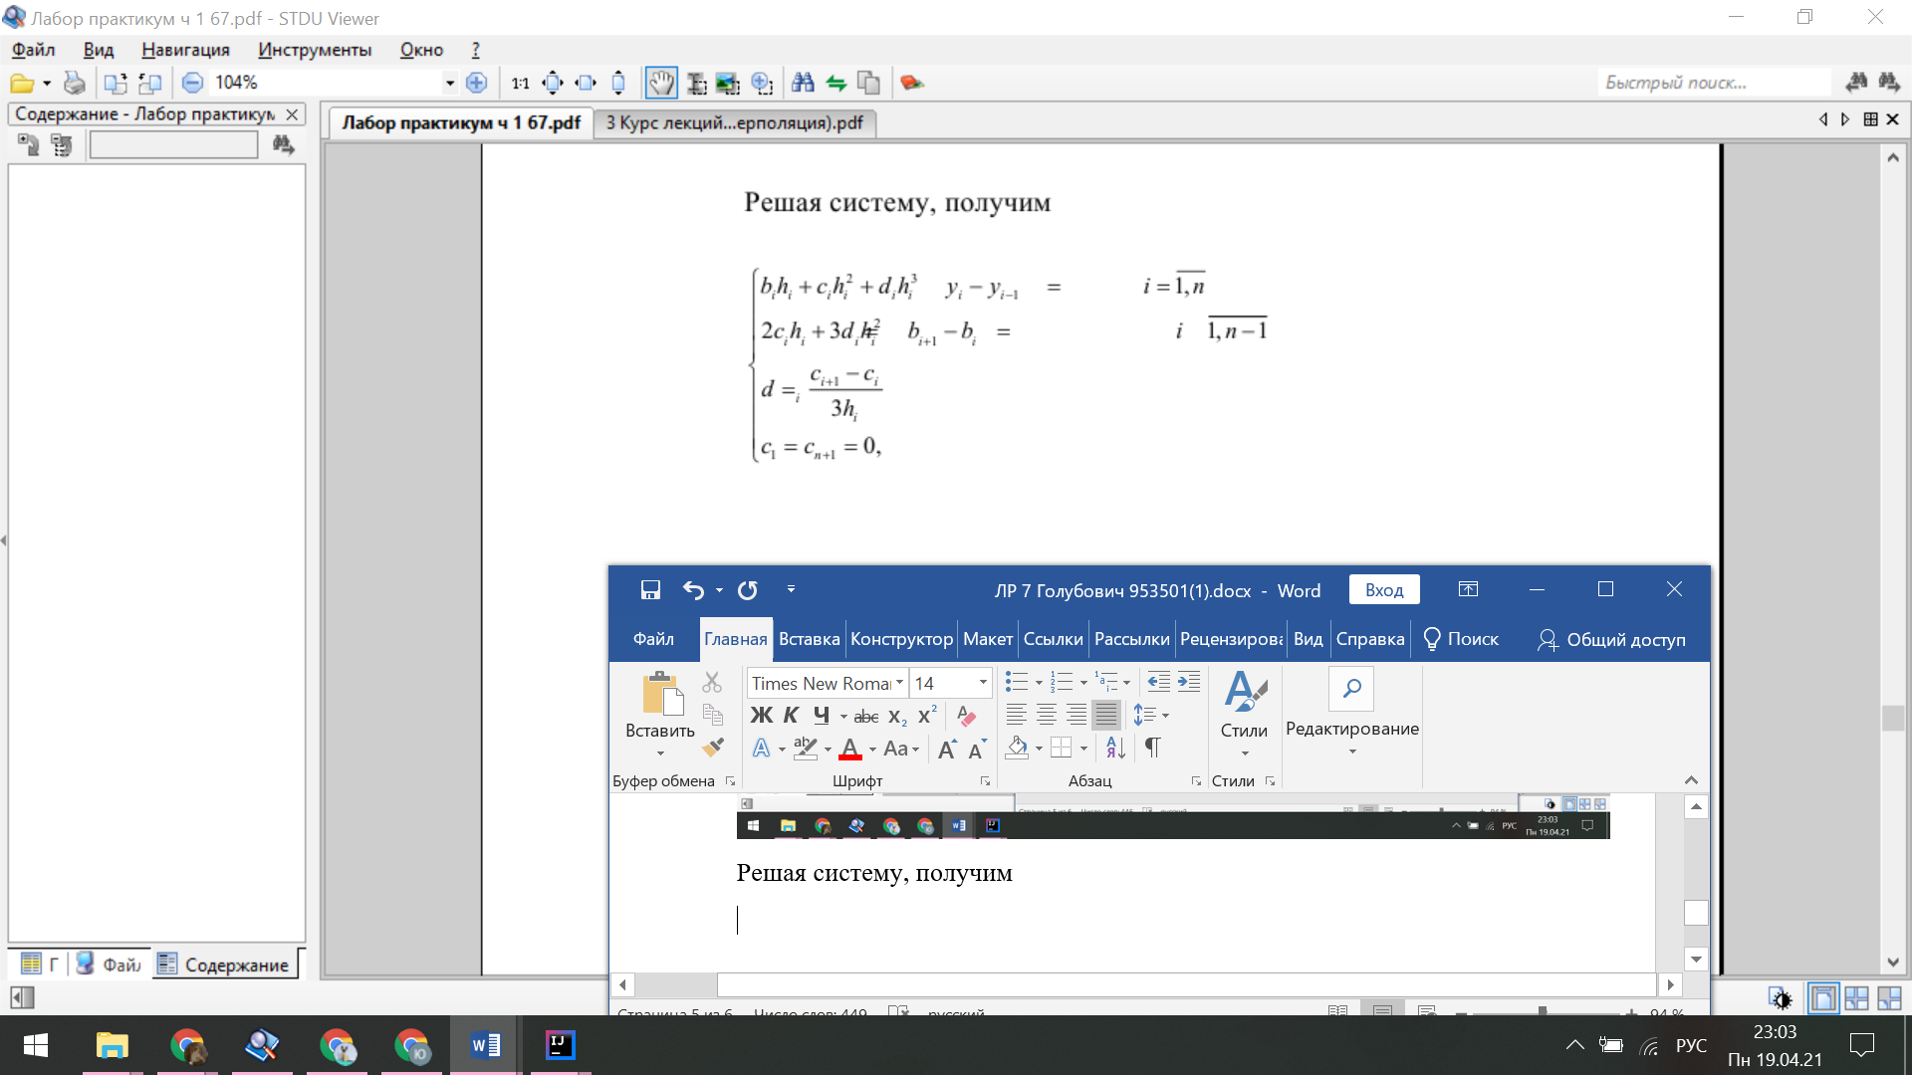

далее

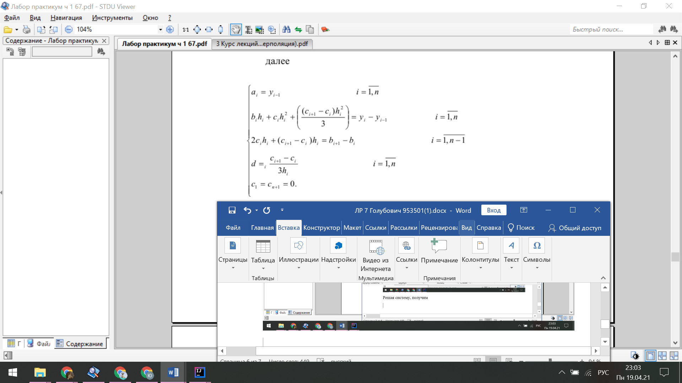

Откуда

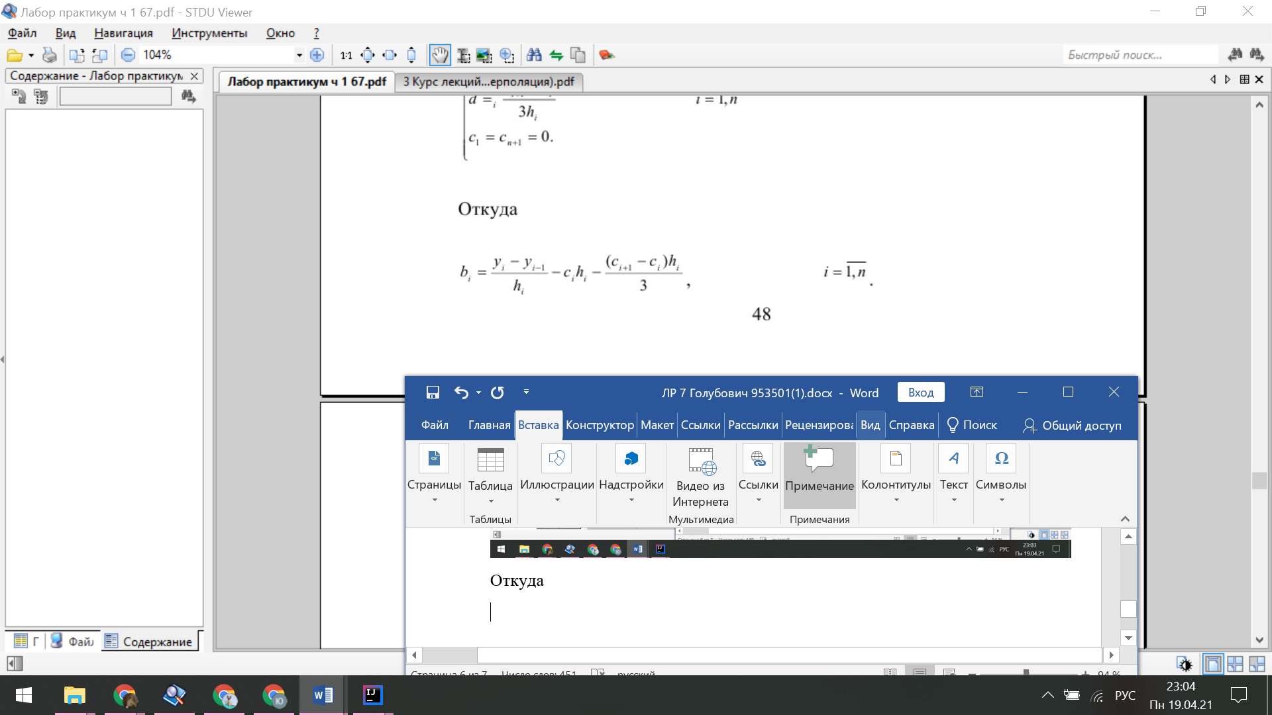

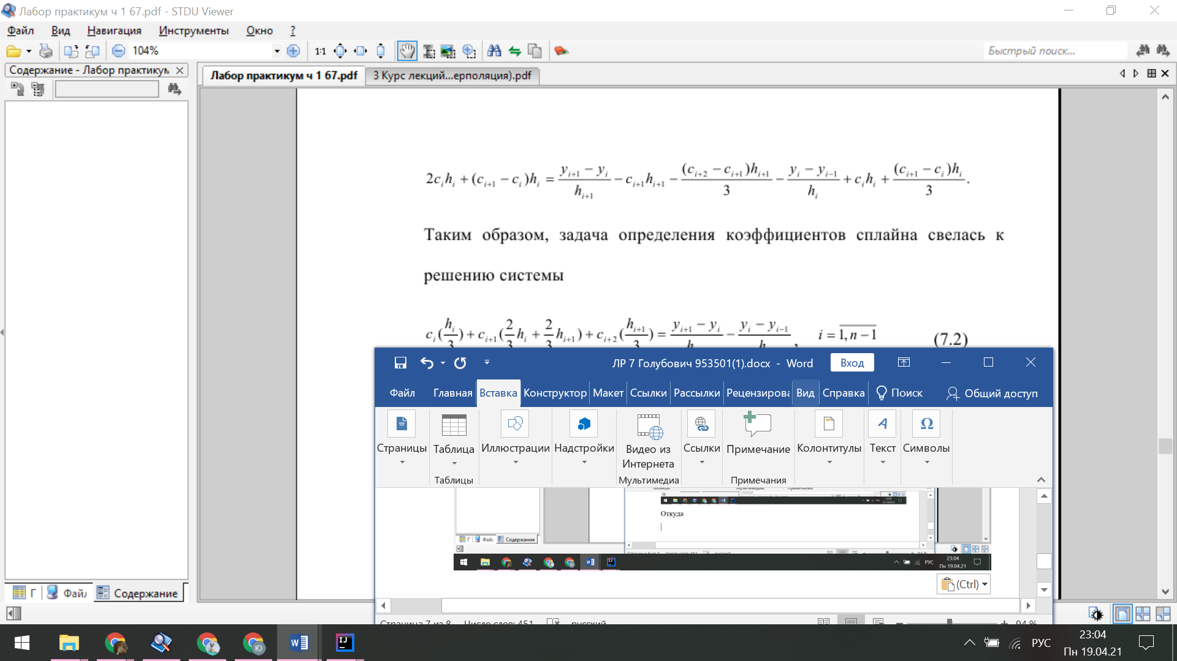

Таким образом, задача определения коэффициентов сплайна свелась к решению системы

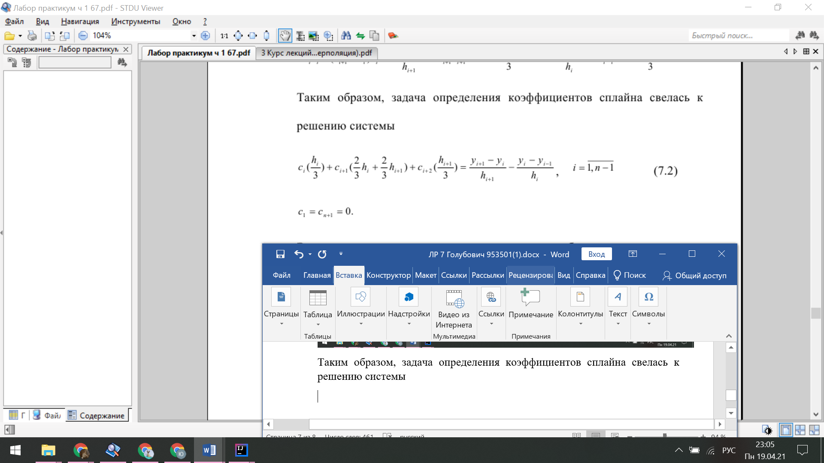

Это трехдиагональная система и ее целесообразно решать методом прогонки. Поскольку для матрицы системы выполнено условие доминирования диагональных элементов

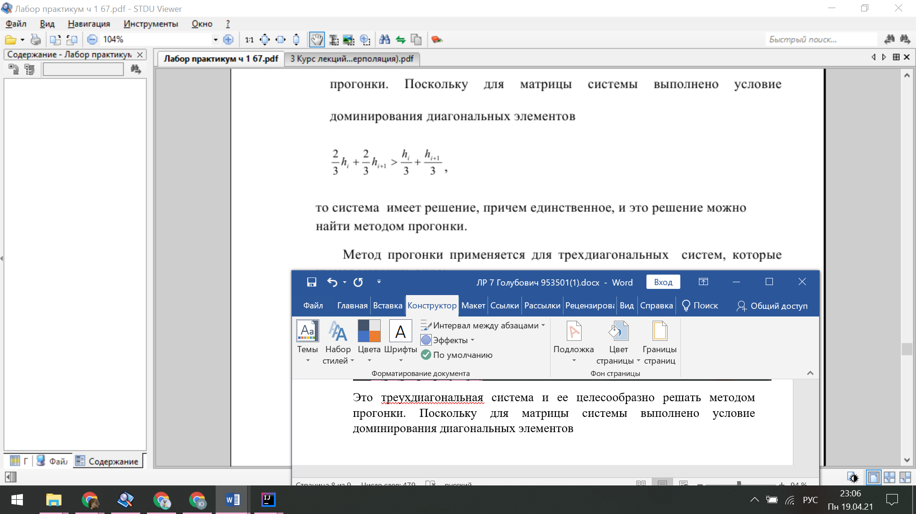

то система имеет решение, причем единственное, и это решение можно найти методом прогонки.

Метод прогонки применяется для трехдиагональных систем, которые имеют матрицу вида:

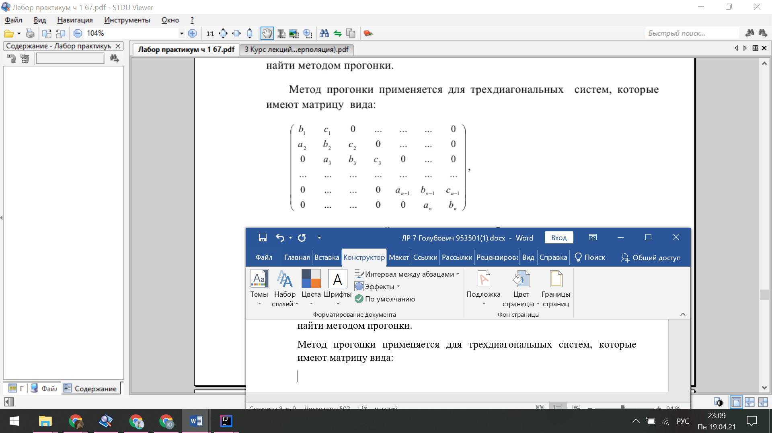

т. е. матрицу, у которой ненулевыми могут быть только элементы, стоящие на главной и двух смежных с главной диагоналях. Т. е. трехдиагональная система имеет вид:

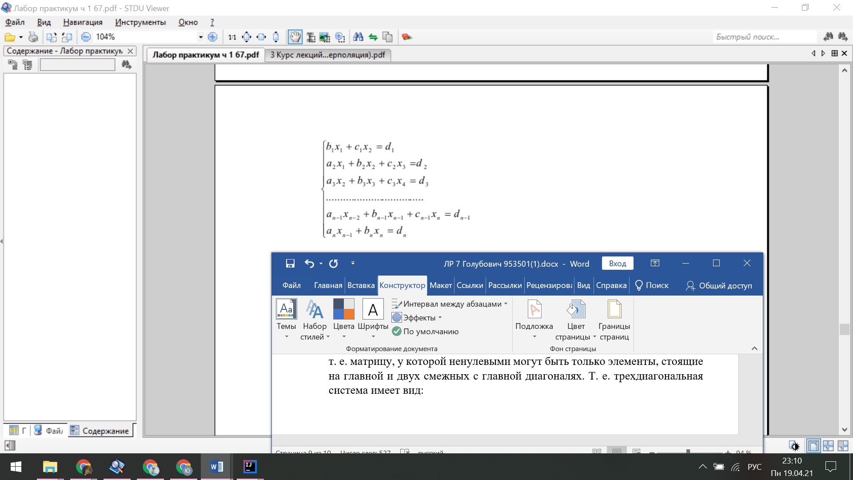

Суть метода прогонки заключается в построении рекуррентной последовательности для нахождения прогоночных коэффициентов Ai и Bi, а каждое неизвестное представляется в виде

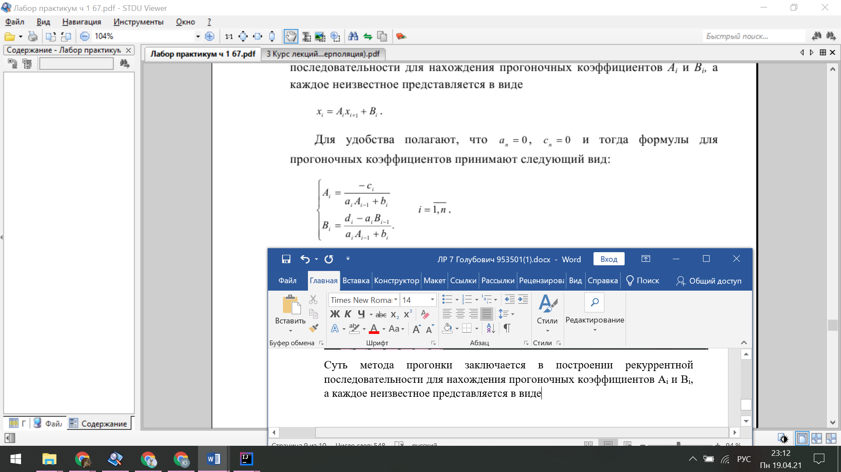

Для удобства полагают, что an = 0, cn = 0 и тогда формулы для прогоночных коэффициентов принимают следующий вид:

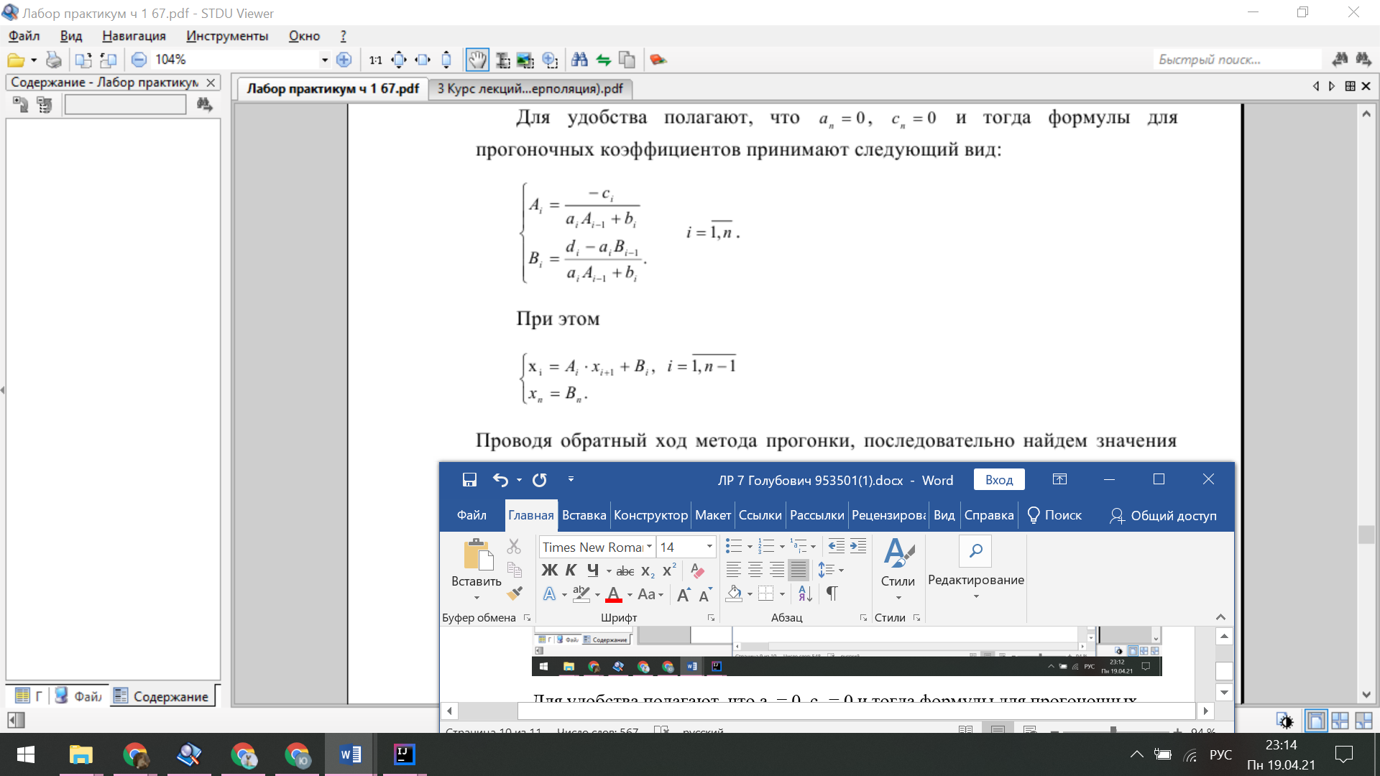

Проводя обратный ход метода прогонки, последовательно найдем значения неизвестных xn, xn-1, …, x1.

Алгоритм реализации

1. По явным формулам находятся коэффициенты https://studfile.net/html/2706/408/html__t5i7TAGS_.jB9o/img-v4UvvE.png, https://studfile.net/html/2706/408/html__t5i7TAGS_.jB9o/img-jcnYFn.png.
2. Коэффициенты https://studfile.net/html/2706/408/html__t5i7TAGS_.jB9o/img-iZFW01.png находятся из решения системы линейных уравнений размерности https://studfile.net/html/2706/408/html__t5i7TAGS_.jB9o/img-YuNYaj.png с невырожденной трехдиагональной матрицей методом прогонки. Запишем эту систему линейных уравнений для случая равномерного шага

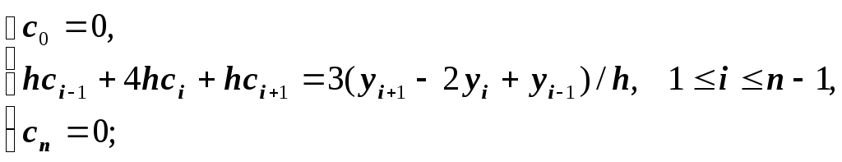

Условие на применение метода прогонки для решения этой системы уравнений следующее: https://studfile.net/html/2706/408/html__t5i7TAGS_.jB9o/img-zasQQw.png. Это условие выполнено, если все узлы сетки различны.

1. Зная https://studfile.net/html/2706/408/html__t5i7TAGS_.jB9o/img-Q_12Oy.png и https://studfile.net/html/2706/408/html__t5i7TAGS_.jB9o/img-fqv0Xt.png, находим коэффициенты https://studfile.net/html/2706/408/html__t5i7TAGS_.jB9o/img-g41jrp.png и https://studfile.net/html/2706/408/html__t5i7TAGS_.jB9o/img-hHgkgn.png по явным формулам:

https://studfile.net/html/2706/408/html__t5i7TAGS_.jB9o/img-zy4HQb.png, https://studfile.net/html/2706/408/html__t5i7TAGS_.jB9o/img-f62eyY.png, https://studfile.net/html/2706/408/html__t5i7TAGS_.jB9o/img-QkAXnJ.png.

Отметим, что для удобства записи системы линейных уравнений, определен дополнительный коэффициент https://studfile.net/html/2706/408/html__t5i7TAGS_.jB9o/img-K8O3FG.png, равный нулю. Уравнения https://studfile.net/html/2706/408/html__t5i7TAGS_.jB9o/img-R8WsHN.png и https://studfile.net/html/2706/408/html__t5i7TAGS_.jB9o/img-Wm60wO.png вытекают из равенства нулю второй производной естественного интерполяционного кубического сплайна на концах отрезка https://studfile.net/html/2706/408/html__t5i7TAGS_.jB9o/img-CtRSWD.png.

*Нахождение значений естественного интерполяционного кубического сплайна:*

Как и для параболического сплайна, сначала находим номер https://studfile.net/html/2706/408/html__t5i7TAGS_.jB9o/img-5mbqKO.png отрезка, содержащего точку https://studfile.net/html/2706/408/html__t5i7TAGS_.jB9o/img-yBBIpW.png, по формуле https://studfile.net/html/2706/408/html__t5i7TAGS_.jB9o/img-O5NVMK.png. Зная все коэффициенты https://studfile.net/html/2706/408/html__t5i7TAGS_.jB9o/img-ku8pJd.png, https://studfile.net/html/2706/408/html__t5i7TAGS_.jB9o/img-M2vlsl.png, https://studfile.net/html/2706/408/html__t5i7TAGS_.jB9o/img-rRNmtA.png, https://studfile.net/html/2706/408/html__t5i7TAGS_.jB9o/img-c3gqb7.png и номер отрезка https://studfile.net/html/2706/408/html__t5i7TAGS_.jB9o/img-giqh7O.png, находим значение естественного интерполяционного кубического сплайна в точкеhttps://studfile.net/html/2706/408/html__t5i7TAGS_.jB9o/img-8KttGm.png, принадлежащей отрезку https://studfile.net/html/2706/408/html__t5i7TAGS_.jB9o/img-zzpH84.png,

https://studfile.net/html/2706/408/html__t5i7TAGS_.jB9o/img-fFgbzM.png.

Для вычисления значений сплайна и его производных в точке https://studfile.net/html/2706/408/html__t5i7TAGS_.jB9o/img-p477NU.png, введем дополнительные коэффициенты: https://studfile.net/html/2706/408/html__t5i7TAGS_.jB9o/img-tFrIha.png, https://studfile.net/html/2706/408/html__t5i7TAGS_.jB9o/img-LketnV.png, https://studfile.net/html/2706/408/html__t5i7TAGS_.jB9o/img-YngcEI.png. Ранее уже был определен коэффициент https://studfile.net/html/2706/408/html__t5i7TAGS_.jB9o/img-Q3lEoE.png.

*Метод прогонки*

СЛАУ имеет вид:  
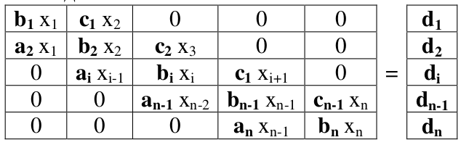

Прямая прогонка состоит в вычислении прогоночных коэффициентов αi и βi, где i – номер строки матрицы. Этот этап выполняется при i = 1...n строго по возрастанию значения i.

1. В первой строке матрицы (i = 1) используются формулы:  
   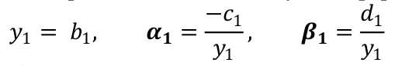
2. Для строк i от 2 до n-1используются рекуррентные формулы:  
   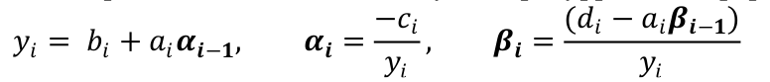
3. При i = n прямая прогонка завершается вычислением:  
   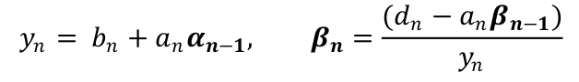

После этого производится обратная прогонка, в которой происходит вычисление неизвестных xi. Этот этап выполняется при i = n...1 строго по убыванию значения i.

1. В последней строке матрицы (i = n) xn = βn.
2. Для всех остальных строк при i от n-1до 1 применяется формула:  
   xi
3. Программная реализация

**Вариант 5**

Задание.

Произвести интерполирование кубическими сплайнами приведенных в таблице функций. Вычислить значение сплайна в точке *х = 0.5*(b-a).*

Значение сплайна в точке *х = 0.5*(b-a)* записать в качестве ответа. Сравнить его со значением функции в соответствующей точке.

|  |  |  |  |  |
| --- | --- | --- | --- | --- |
| № варианта | Функция *f(x)* | Интервал [a, b] | Число узлов | Значение в точке *х = 0.5*(b-a)* |
| 5 | *sh(x)* | [0, 2] | 6 | 1,1752 |

Желтый график – кубический сплайн встроенным методом в python, красный– кубический сплайн, полученный в результате программы.

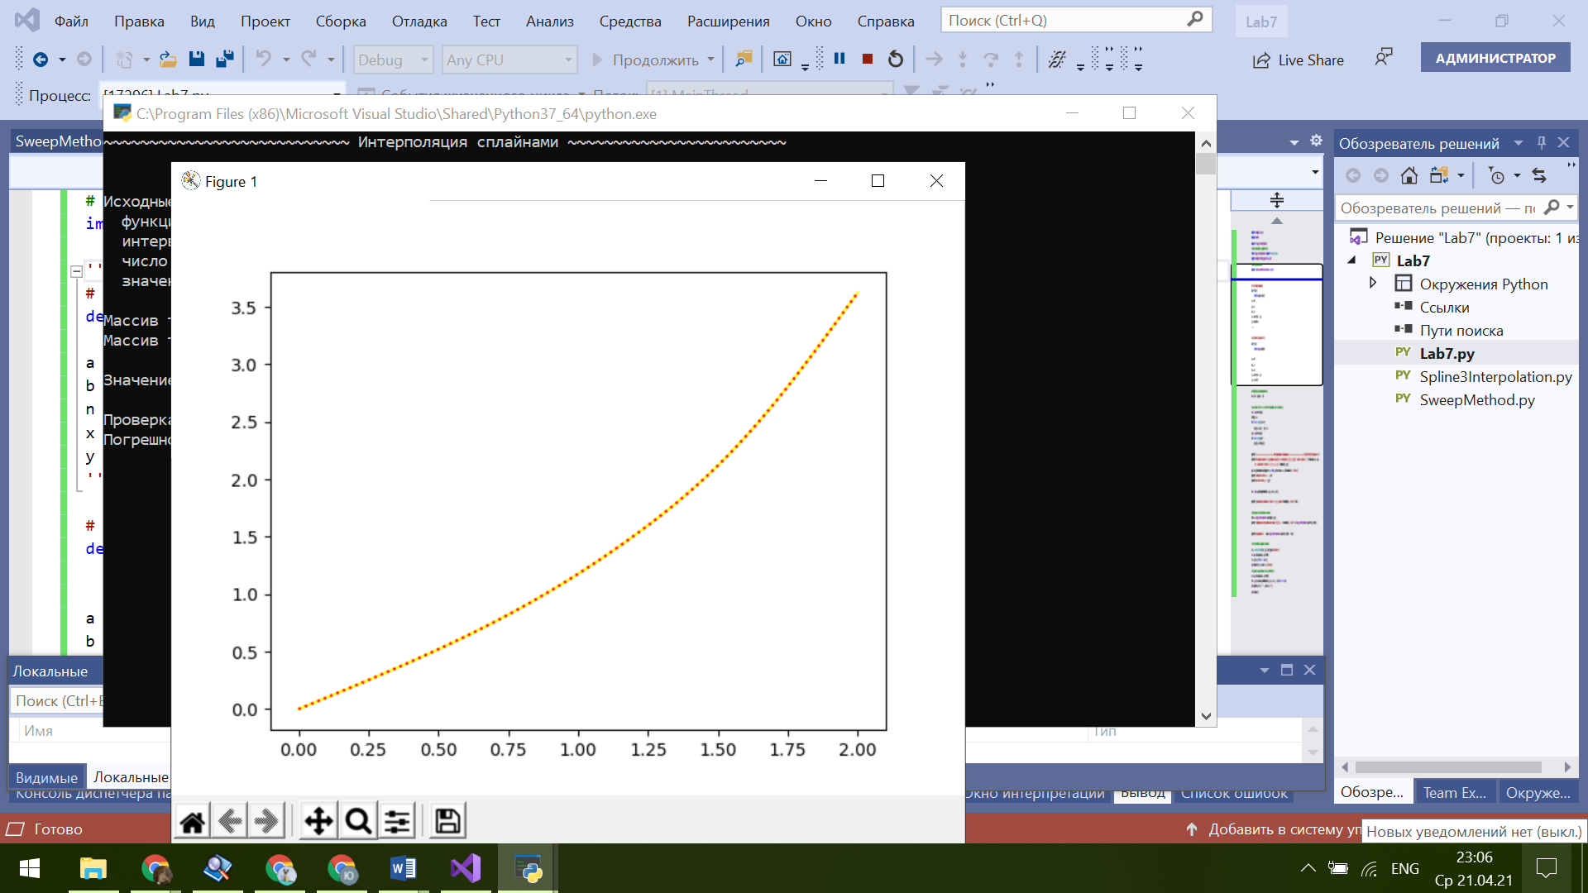

Ответ: 1.177615.

***Тестовый пример:***

|  |  |  |  |
| --- | --- | --- | --- |
| Функция *f(x)* | Интервал [a, b] | Число узлов | Значение в точке *х = 0.5*(b-a)* |
| *cos(x)* | [0, 1] | 5 | 0,8776 |

Результат работы программы:

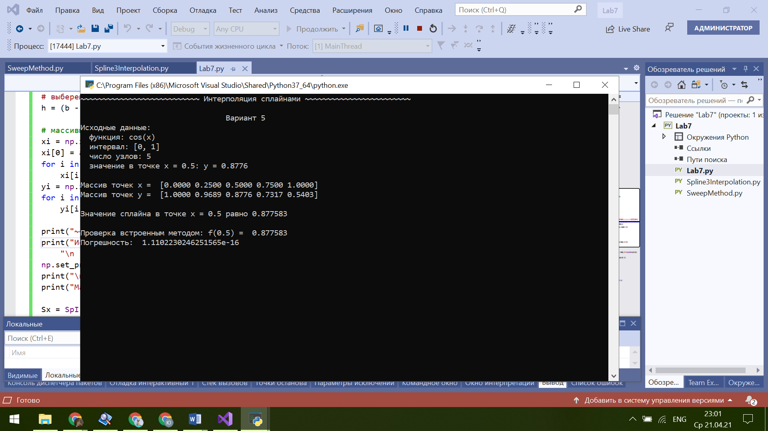

Желтый график – кубический сплайн встроенным методом в python, красный– кубический сплайн, полученный в результате программы.

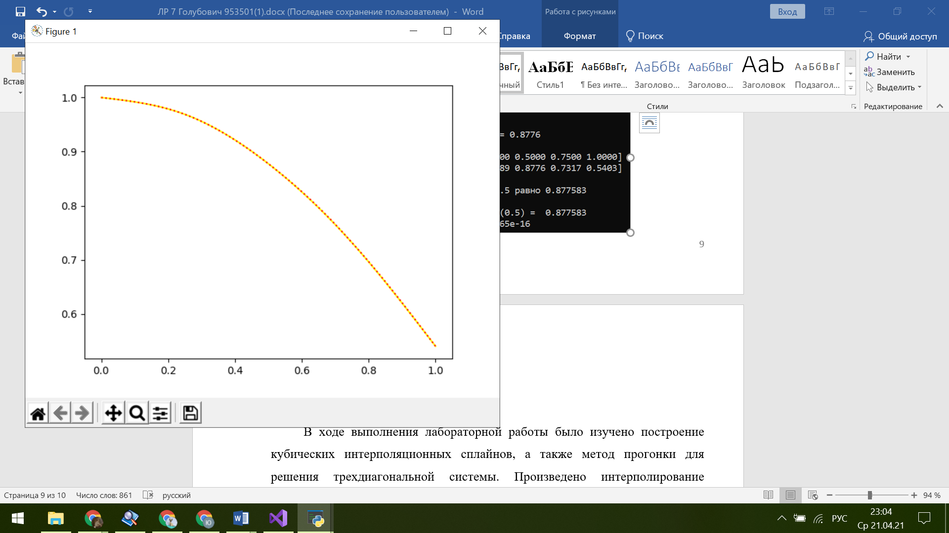

1. Выводы

В ходе выполнения лабораторной работы было изучено построение кубических интерполяционных сплайнов, а также метод прогонки для решения трехдиагональной системы. Произведено интерполирование кубическими сплайнами функции. Написана программа для интерполирования функции. Численно найдено значение сплайна в точке.